Министерство науки и высшего образования Российской Федерации

федеральное государственное бюджетное образовательное учреждение

высшего образования

«Российский экономический университет имени Г.В. Плеханова»

Высшая школа кибертехнологий, математики и статистики

Кафедра информатики

Направление 38.03.05 Бизнес-информатика

Профиль «Цифровая трансформация бизнеса»

**ОТЧЕТ**

**По выполнению практической работы №4**

Выполнила:

студент группы 15.27Д-БИ19/22б

3 курса ВШКМиС

Нгуен Као Бач

Москва-2024

**Вариант 2**

Создать меню с командами Size, Color, Paint, Quit. Команда Paint недоступна. При выборе команды Quit приложение завершается. При выборе команды Size открывается диалоговое окно, содержащее:

* два поля типа TextBox для ввода длин сторон прямоугольника;
* грушу из трех флажков (Red, Green, Blue) типа CheckBox;
* кнопку типа Button. Обеспечить возможность: • ввода длин сторон прямоугольника в пикселах в поля ввода:
* выбора его цвета с помощью флажков.

После задания параметров команда Paint становится доступной. При выборе команды Paint в главном окне приложения выводится прямоугольник заданного размера и сочетания цветов или выдается сообщение, если введенные размеры превышают размер окна.

Анализ задания:

1. Создайте меню с командами: **Size**, **Color**, **Paint**, **Quit**.
   * **Меню Size**: При выборе этой команды появится новое диалоговое окно. Это окно включает:
     + Два поля ввода (TextBox), чтобы пользователь мог ввести длину и ширину прямоугольника.
     + Опции выбора цвета, которые могут быть CheckBox для трех основных цветов (красный, зеленый, синий) или диалоговое окно выбора цвета (ColorDialog), чтобы пользователь мог выбрать цвет гибче.
     + Кнопка **OK** для подтверждения введенных значений.
   * **Меню Color**: Эта команда открывает палитру цветов для выбора цвета прямоугольника (если используется ColorDialog). Однако, если для выбора цвета используются только CheckBox, эта команда может быть не обязательной.
   * **Меню Paint**:
     + Изначально эта команда заблокирована до тех пор, пока пользователь не введет корректные размеры и цвет.
     + Когда команда **Paint** выбрана, приложение отобразит прямоугольник на главном окне с выбранными размерами и цветом.
     + Если размеры прямоугольника слишком большие (превышают размеры окна), будет показано сообщение об ошибке вместо рисования.
   * **Меню Quit**: Эта команда завершает приложение сразу.
2. **Диалоговое окно для ввода размеров и цвета**

* Диалоговое окно появляется, когда выбрана команда **Size**.
* Пользователь может:
  + Ввести ширину и высоту прямоугольника в поля ввода (TextBox).
  + Выбрать цвет с помощью флажков CheckBox (для трех основных цветов) или использовать палитру цветов (для большей гибкости).
* После ввода данных и нажатия **OK** приложение сохранит информацию о размере и цвете.

1. **Процесс обработки команды Paint**

* Когда пользователь выбрал допустимые размеры и цвет, команда **Paint** станет доступной.
* При выборе команды **Paint** программа выполнит следующие шаги:
  + Проверит, находится ли прямоугольник в пределах размеров окна.
  + Если размеры превышены, появится сообщение об ошибке.
  + Если размеры допустимы, прямоугольник будет нарисован с выбранными размерами и цветом.

Код MainForm.h

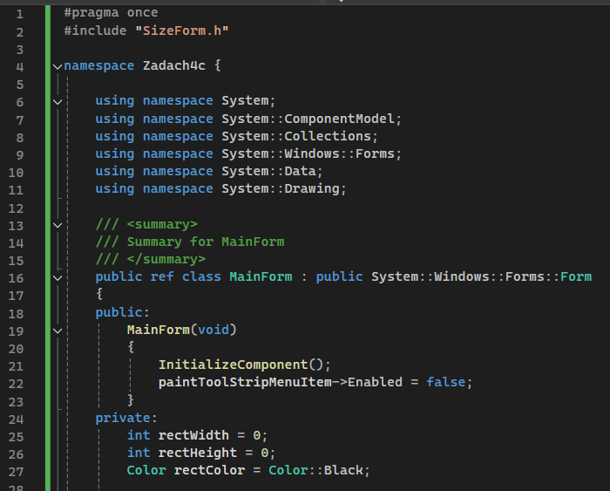

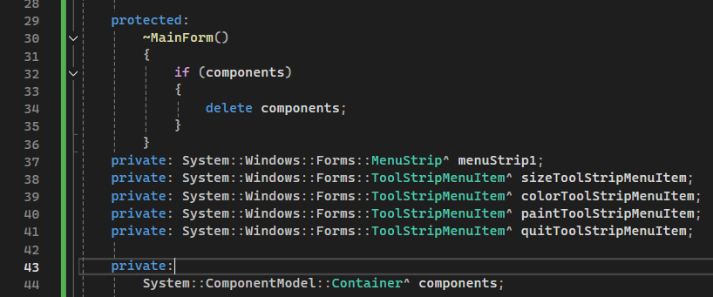

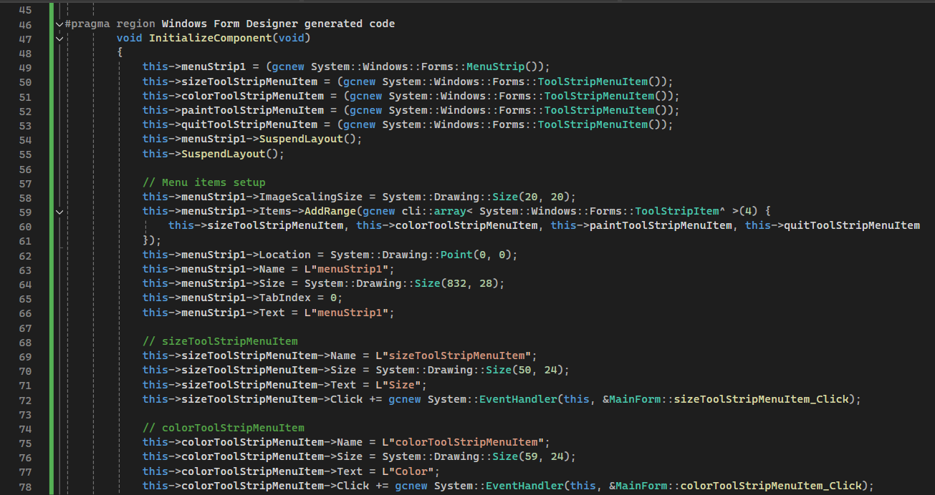

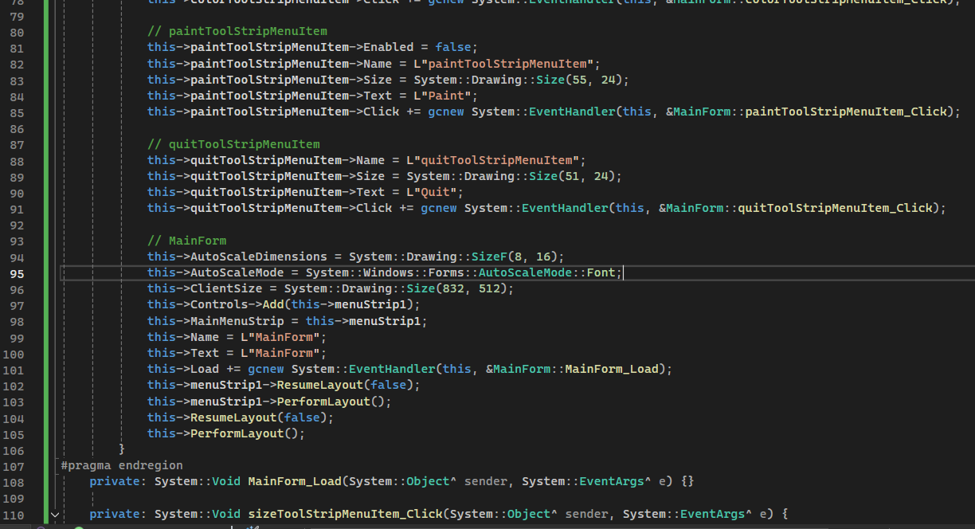

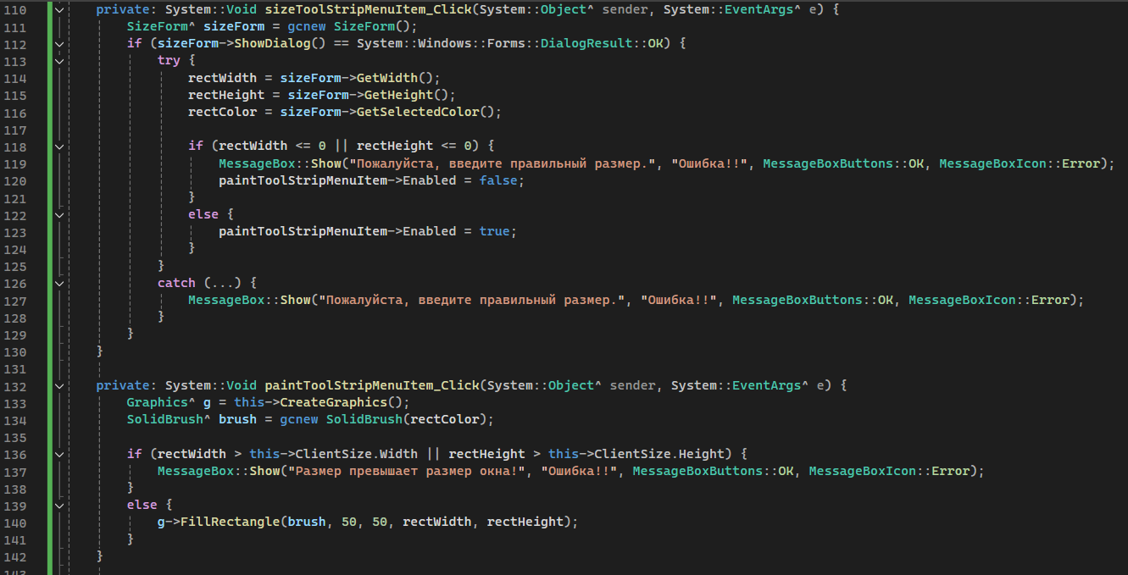

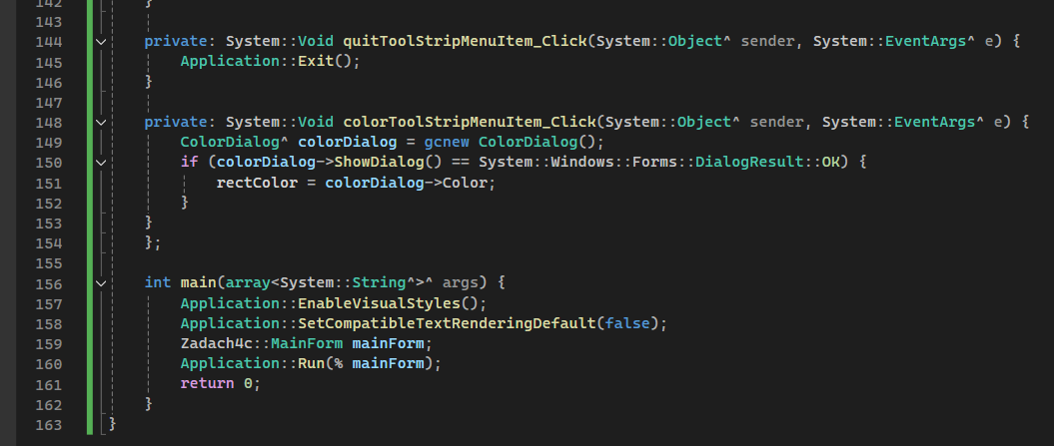

Код SizeForm.h

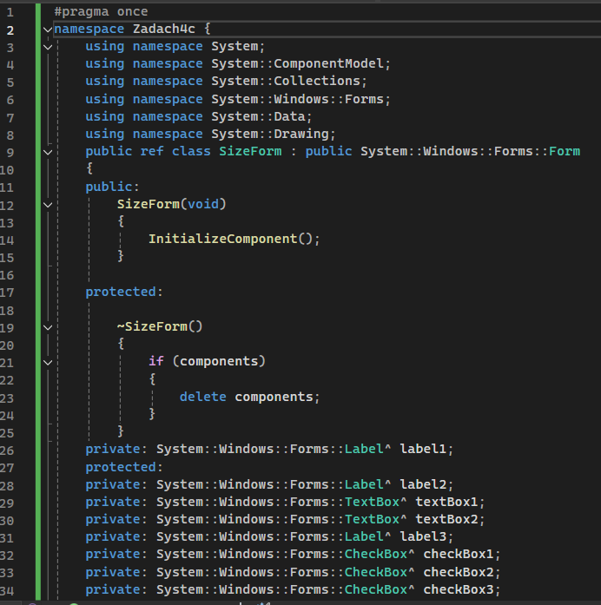

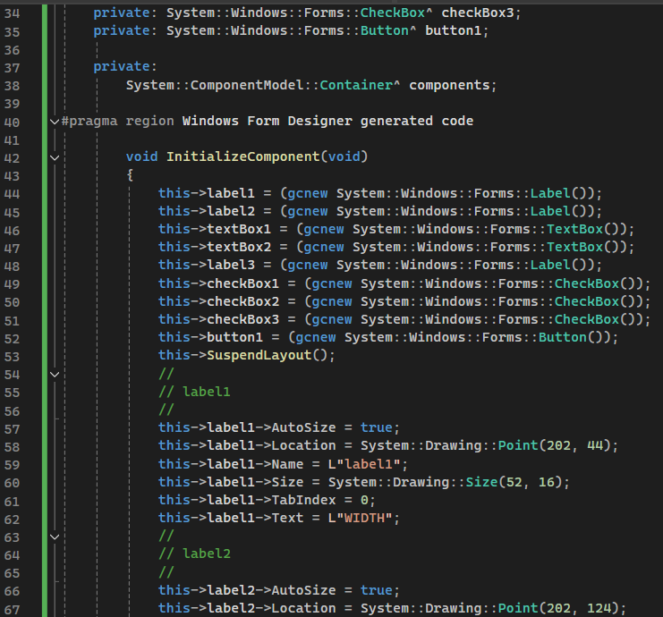

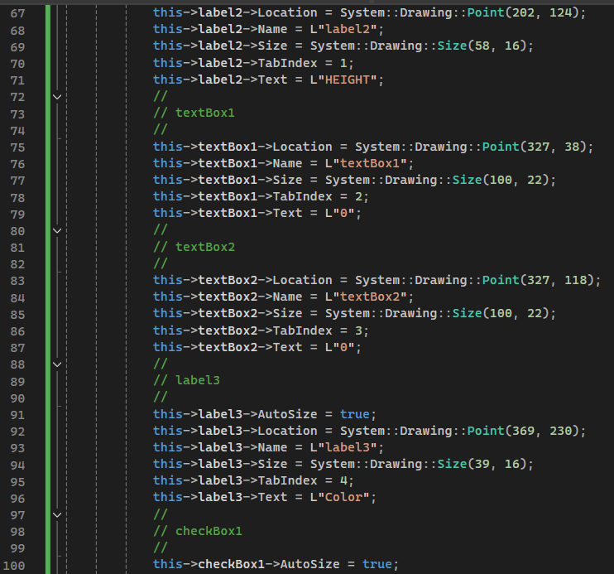

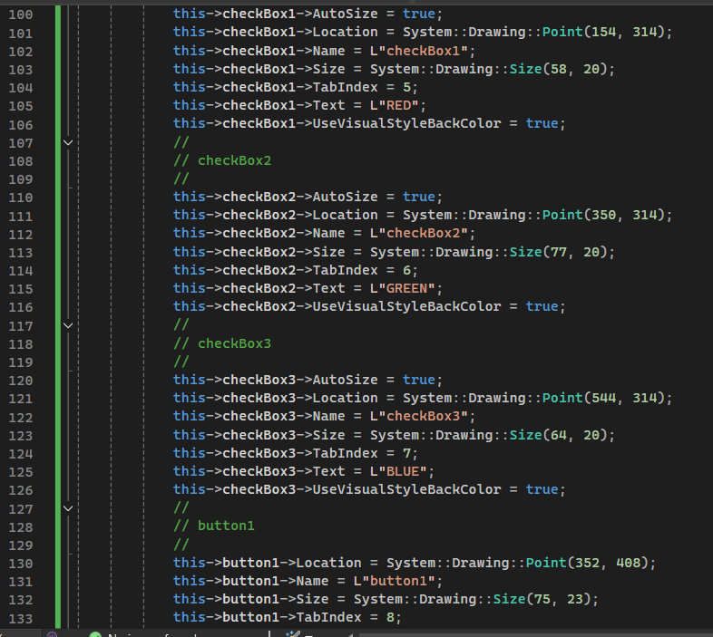

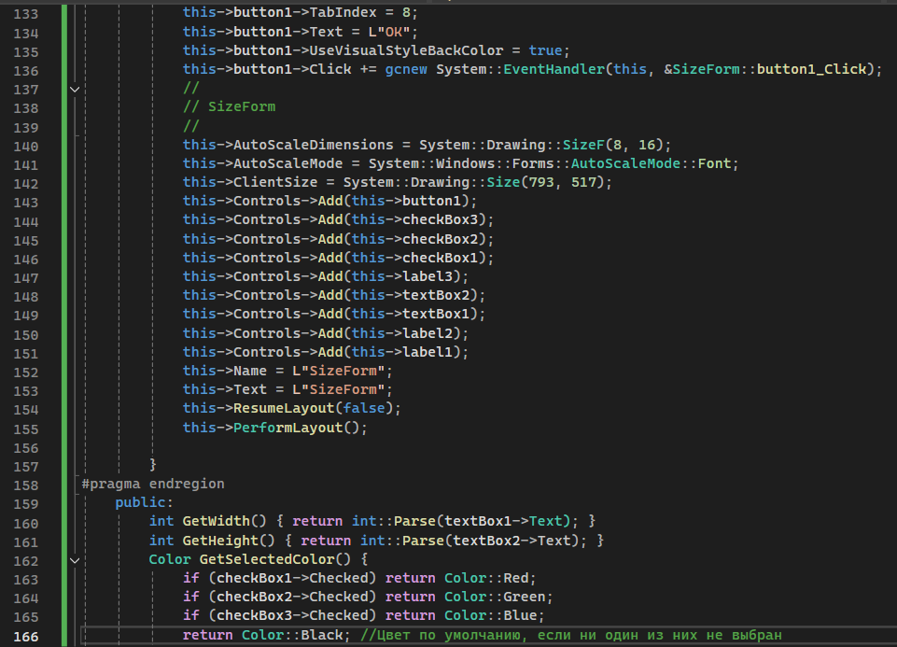

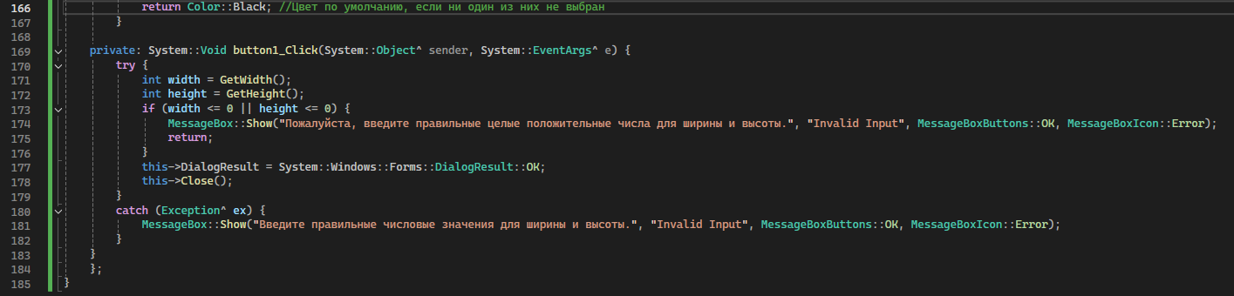

**Файл MyForm.h**

Этот код представляет графический интерфейс (GUI), реализованный на C++/CLI с использованием Windows Forms. Он определяет класс MainForm, который предоставляет основное окно приложения для рисования прямоугольника с заданными пользователем размерами и цветом.

В начале используется #pragma once для предотвращения многократного включения файла, а также #include "SizeForm.h" для подключения формы SizeForm, в которой пользователь выбирает размеры и цвет прямоугольника. Класс MainForm, наследующий System::Windows::Forms::Form, содержит переменные rectWidth, rectHeight, и rectColor, которые хранят размеры и цвет прямоугольника. Конструктор MainForm() вызывает метод InitializeComponent(), чтобы инициализировать элементы интерфейса и отключить меню Paint, так как размеры прямоугольника еще не заданы.

Метод InitializeComponent создает и настраивает элементы интерфейса: главное меню menuStrip1 с пунктами Size, Color, Paint, и Quit. Пункт меню Size открывает форму SizeForm для ввода размеров, Color позволяет выбрать цвет, Paint рисует прямоугольник (он отключен по умолчанию), а Quit завершает приложение.

Событие sizeToolStripMenuItem_Click вызывает SizeForm, где пользователь может установить размеры и цвет прямоугольника. Если размеры валидны, то Paint активируется, иначе показывается сообщение об ошибке, и Paint остается неактивным. При нажатии на paintToolStripMenuItem_Click проверяется, входят ли размеры в пределы окна, и, если они допустимы, прямоугольник рисуется с заданным цветом. Пункт меню Quit вызывает событие quitToolStripMenuItem_Click для закрытия приложения, а colorToolStripMenuItem_Click открывает ColorDialog для выбора цвета. Основная функция main запускает приложение, создавая объект MainForm и отображая главное окно.

**Файл SizeForm.h**

Этот код на C++/CLI с использованием Windows Forms определяет класс SizeForm, который предоставляет графический интерфейс для ввода пользователем ширины, высоты и выбора цвета прямоугольника. SizeForm содержит несколько элементов управления, таких как метки (Label), текстовые поля (TextBox) и флажки (CheckBox), чтобы пользователь мог ввести размеры и выбрать один из доступных цветов (красный, зеленый или синий). Также имеется кнопка OK, по нажатию на которую проверяется корректность введенных данных.

Класс SizeForm начинается с конструктора, который вызывает метод InitializeComponent() для инициализации всех компонентов интерфейса. Затем следует деструктор, который освобождает ресурсы, если они были выделены. В InitializeComponent создаются и настраиваются все элементы интерфейса. Метки label1 и label2 используются для обозначения полей ширины и высоты, текстовые поля textBox1 и textBox2 позволяют пользователю вводить значения ширины и высоты, и флажки checkBox1, checkBox2, и checkBox3 позволяют выбрать цвет (красный, зеленый или синий).

Метод GetWidth() возвращает значение ширины из textBox1, а метод GetHeight() — значение высоты из textBox2, преобразуя текст в целочисленный формат. Метод GetSelectedColor() проверяет, какой флажок выбран, и возвращает соответствующий цвет. Если ни один из флажков не выбран, по умолчанию возвращается черный цвет.

Обработчик события button1_Click срабатывает при нажатии кнопки OK. Он вызывает методы GetWidth() и GetHeight(), чтобы получить введенные значения, и проверяет, что они больше нуля. Если введенные данные некорректны, отображается сообщение об ошибке. Если все данные верны, форма закрывается и возвращает результат DialogResult::OK, позволяя основному окну (например, MainForm) получить введенные значения.

Окно по умолчанию

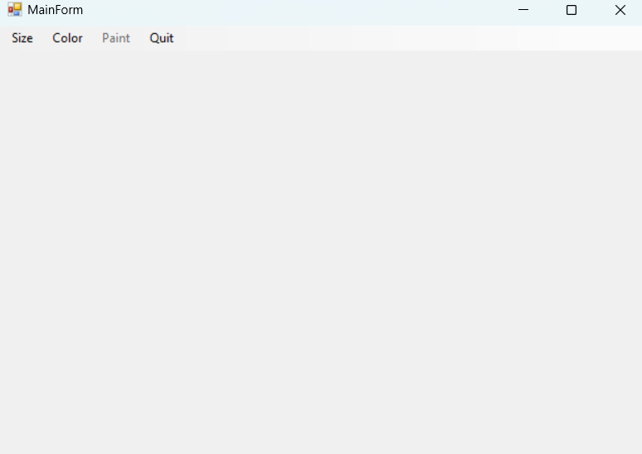

Окно SizeForm позволяет пользователю ввести длину, ширину и цвет прямоугольника:

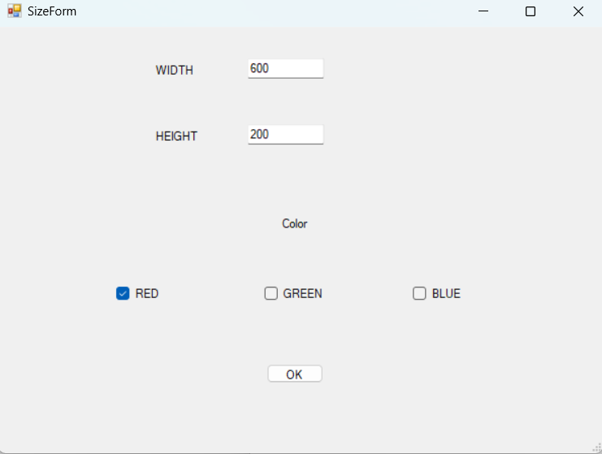

Результат при выборе длины 600 пикселей, ширина 200 пикселей, цвет КРАСНЫЙ:

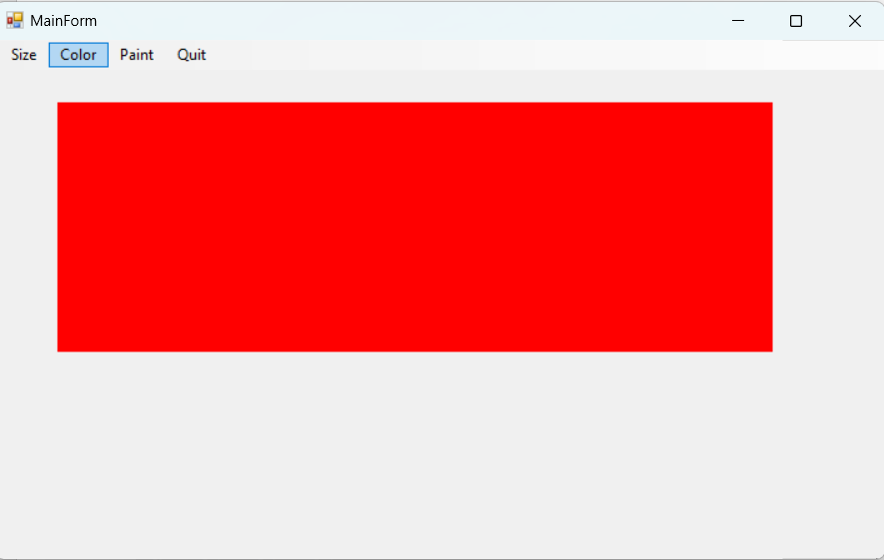

Если пользователь не выбирает цвет, программа по умолчанию печатает ЧЕРНЫМ цветом:

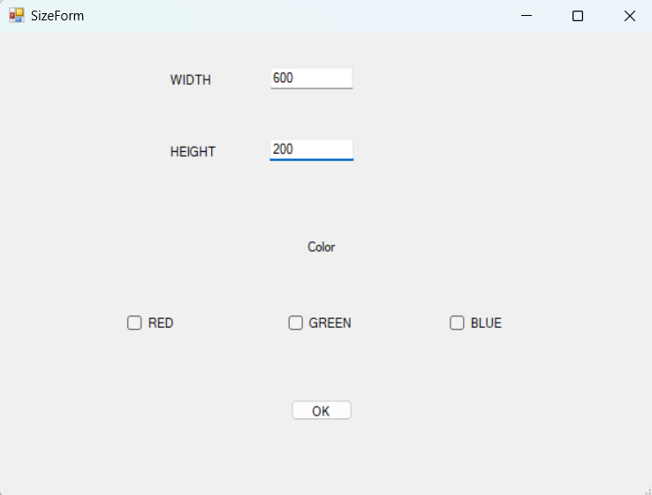

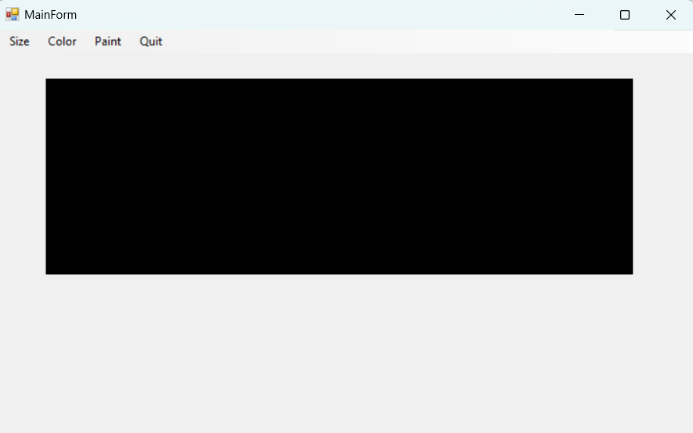

Диалоговое окно «Цвет» позволяет пользователям выбирать любой цвет:

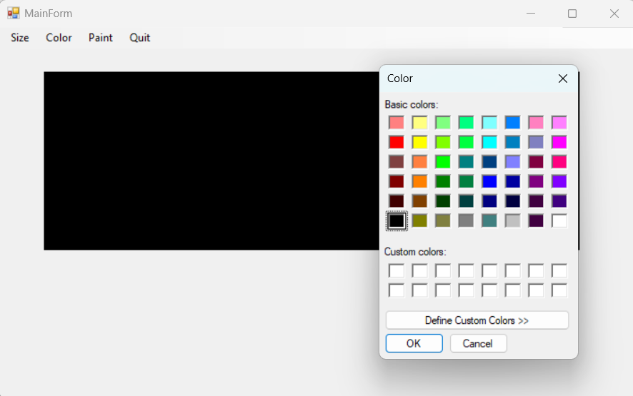

Пользователь использует ФИОЛЕТОВЫЙ цвет, ширину 300 пикселей, длину 500 пикселей:

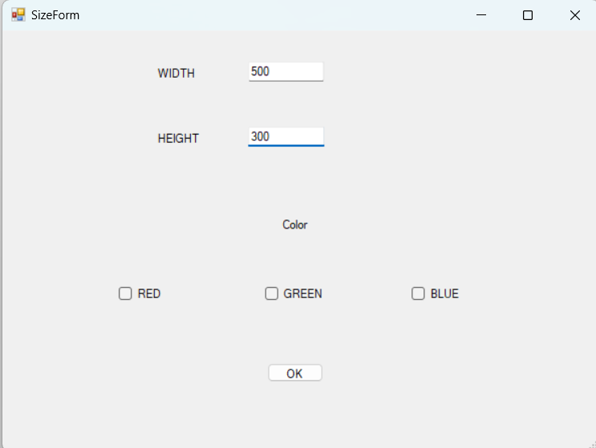

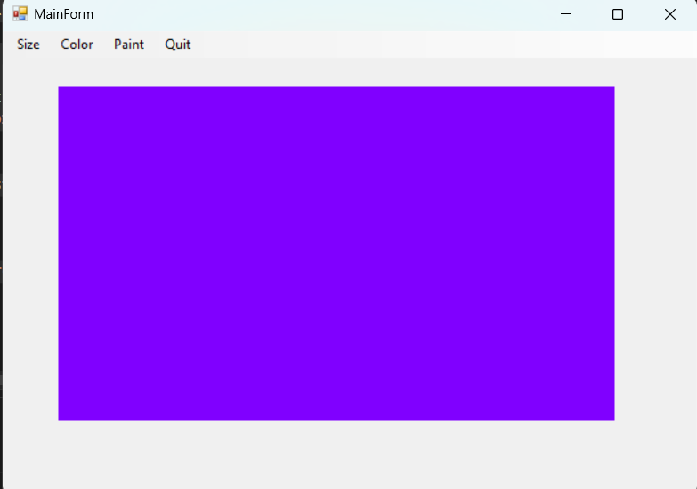

Когда пользователь вводит ширину 500 пикселей, длину 300 пикселей. Программа отобразит сообщение, поскольку размер прямоугольника больше окна:

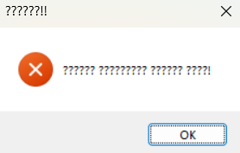

Если пользователь не введет длину и ширину, появится сообщение:

